Descrição à Simulação Interativa
Simulações interativas são ferramentas poderosas para ensinar fenômenos físicos através de simuladores com uso de computador. O projeto PhETTM da Universidade do Colorado é um dos mais conhecidos devido aos mais de 90 milhões de simulações distribuídas pelo mundo.
As simulações interativas abordam temas das disciplinas de Física, Biologia, Química, Ciências da Terra e Matemática nos níveis primário, fundamental, médio e superior. Todas as simulações desenvolvidas são distribuídas gratuitamente e construídas através de pesquisas baseadas no trabalho coletivo entre professores de física, biologia, matemática e química com professores da área de pesquisa em educação. As simulações permitem aos alunos fazerem conexões entre os fenômenos da vida real e a ciência básica, aprofundando a sua compreensão e apreciação do fenômeno físico.
Para ajudar os alunos a compreender conceitos visuais, as simulações PhET animam o que é invisível ao olho através do uso de gráficos e controles intuitivos, tais como a exploração quantitativa, as simulações também oferecem instrumentos de medição, incluindo réguas, cronômetros, voltímetros e termômetros. À medida que o usuário manipula essas ferramentas interativas, as respostas são imediatamente animadas, assim ilustrando efetivamente as relações de causa e efeito, bem como várias apresentações relacionadas (movimento dos objetos, gráficos, leitura de números, etc). Na página seguinte você encontrará um manual explicativo sobre como ter acesso a página onde se encontram todas as simulações desenvolvidas pelo grupo na Universidade do Colorado, em Boulder.
Como ter acesso às simulações?
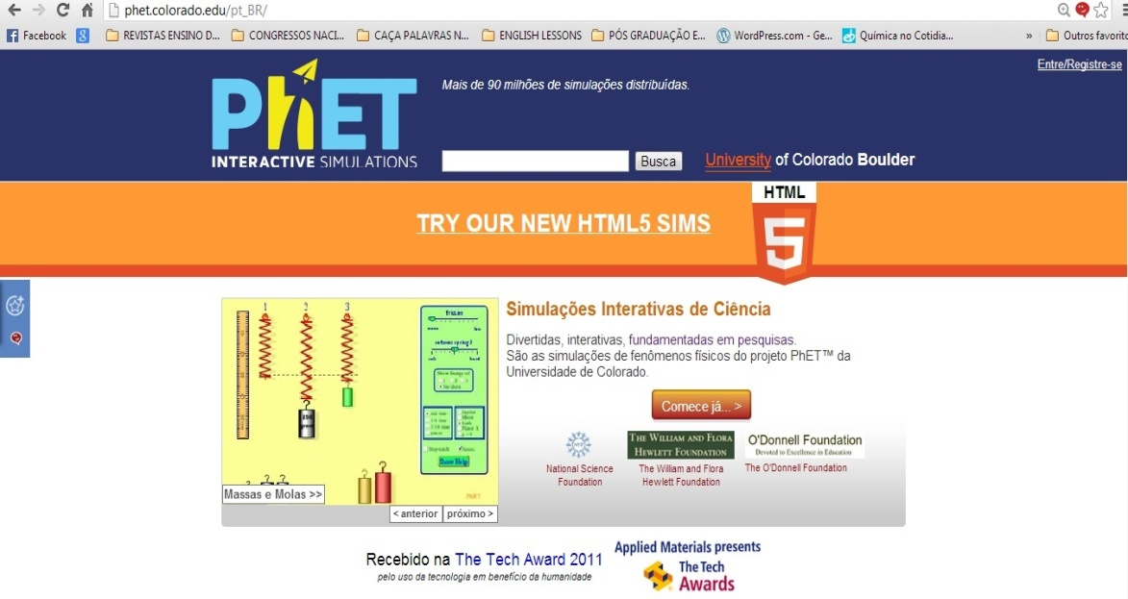
As simulações interativas se encontram no endereço eletrônico http://phet.colorado.edu/pt_BR/. A página inicial apresenta informações básicas sobre a estrutura do site. A figura abaixo representa a interface que o usuário encontrará durante o acesso.

Figura 1. Interface de entrada ao PhET Interactive Simulations.
Para que o usuário tenha acesso às simulações interativas disponibilizadas pelo endereço eletrônico é necessário clicar em Comece Já.
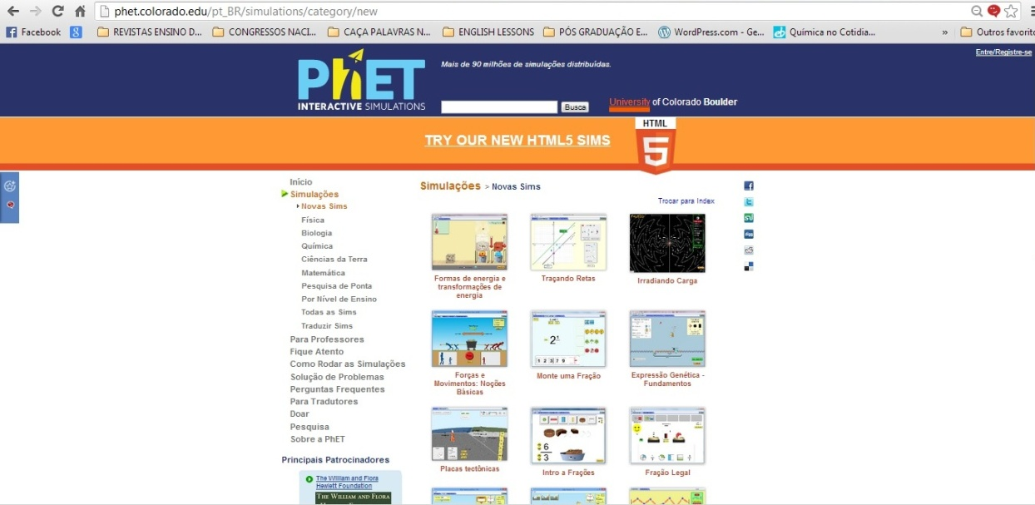

Figura 2. Interface principal do PhET Interactive Simulations.

ATIVIDADES INVESTIGATIVAS
PARTE I: Análise Estrutural da Interface Principal
Observando a estrutura abaixo indique o nome da cada parte da interface e sua função principal:

PARTE II: Análise Investigativa da Interface Principal
- A seção Atoms & Molecules apresenta alguns símbolos de elementos químicos. Quais são as substâncias químicas exploradas nesta simulação?
- A seção Change State apresenta três ícones para que você escolha um dos estados físicos. Selecione um por um e explique quais as diferenças observadas na escolha.
- Escolha a substância Neon. Agora escolha o ícone Solid. Anote o valor de temperatura registrado no termômetro. Anote as temperaturas quando clicar o ícone Liquid e Gas.
- Preencha a tabela abaixo com os valores de temperatura registrado no termômetro. Realize os mesmos procedimentos do exercício 3.

Change State | Neon | Argon | Oxygen | Water
Solid
Liquid
Gas
- Selecione a substância Water. Escolha o estado físico Solid. Observe as moléculas de água. Elas apresentam alguma configuração geométrica? Qual?
- Selecione a substância Water. Escolha o estado físico Solid. Utilize o dispositivo de aquecimento. Clique no dispositivo e desça-o até Cool. Observe o que acontece com as moléculas quando o valor da temperatura chegar a 0 K. O que aconteceu com as moléculas? Por que isso aconteceu?
- Selecione a substância Water. Escolha o estado físico Solid. Utilize o dispositivo de aquecimento. Clique no dispositivo e desça-o até Heat. Observe o que acontece com as moléculas quando o valor da temperatura chegar a 280 K. O que aconteceu com as moléculas? Por que isso aconteceu?
- Observe o que acontece com as moléculas quando o valor da temperatura chegar a 390 K. O que aconteceu com as moléculas? Isso lembra algum estado físico?
- Observe o que acontece com as moléculas quando o valor da temperatura chegar a 830 K. O que aconteceu com as moléculas? Isso lembra algum estado físico?
- Agora faça ao contrário. Utilize o dispositivo de aquecimento. Clique no dispositivo e desça-o até Cool. Observe o que acontece com as moléculas quando o valor da temperatura chegar a 390 K. O que aconteceu com as moléculas? Por que isso aconteceu?
- Observe o que acontece com as moléculas quando o valor da temperatura chegar a 280 K. O que aconteceu com as moléculas? Por que isso aconteceu?
- Observe o que acontece com as moléculas quando o valor da temperatura chegar a 0 K. O que aconteceu com as moléculas? Por que isso aconteceu?
- Através das observações feitas, elabore uma explicação sobre a influência da quantidade de calor (temperatura) na organização das moléculas para os estados físicos.
PARTE III: Análise Estrutural da Interface Secundária
Observando a estrutura abaixo indique o nome da cada parte da interface e sua função principal:

PARTE IV: Análise Investigativa da Interface Secundária
- Utilize a bomba de ar para bombear Neônio para o sistema fechado. O que acontece com os átomos deste elemento dentro do sistema?
- No recipiente de aquecimento arraste o dispositivo até Cool. Faça o termômetro atingir 0 K. O que acontece com os átomos do elemento químico? Descreva por que isso aconteceu.
- Agora, você deve arrastar o dispositivo até Heat. Espere o sistema aquecer até 30 K. O que está acontecendo com os átomos de Neônio?
- O movimento dos átomos de Neônio provoca alguma alteração na pressão interna do recipiente? Dica: Observe quando um átomo de Neônio se chocar com a parede interna do recipiente e veja qual alteração no valor da pressão.
- Continuando o aquecimento até 45 K. Qual a relação entre o número de choques dos átomos na parede e a pressão do sistema? Explique com suas palavras.
- Continuando o aquecimento até 100 K. A relação entre o número de choques dos átomos na parede e a pressão do sistema ainda continua? Explique com suas palavras.
- Neste momento você deve deixar de aquecer e bombear gás Neônio até a pressão interna registrar o valor de 200 Atm. Qual a interferência da quantidade de átomos de Neônio na temperatura do sistema? Explique com suas palavras.
- RESPONDA: O ar bombeado para dentro de do pneu de um carrinho de mão (carriola) é feita apenas de ar ou de uma mistura de átomos e moléculas de substâncias químicas no estado gasoso? Explique com suas palavras.
- Na seção Atoms & Molecules escolha a substância Oxygen. Anote o valor de temperatura. Descreva como se encontram organizadas as moléculas de Oxigênio (O₂).
- Faça o resfriamento do sistema até atingir 0 K. Descreva o que acontece com as moléculas de oxigênio com a temperatura diminuindo gradativamente. Explique com suas palavras.
- RESPONDA: Por que a pressão diminui a medida que diminuímos a temperatura do sistema com moléculas de oxigênio?
- Leve o mouse até o dedo que se encontra acima da tampa do sistema fechado. Abaixe-o até a altura da mangueira conectada a bomba de ar. Por que a pressão interna aumentou? Explique com suas palavras.
- RESPONDA: O que acontecerá ao bombear mais moléculas de oxigênio para o sistema fechado? Faça comentários com relação a direção e velocidade das moléculas e pressão do sistema.
- RESPONDA: Qual a relação entre pressão e temperatura neste sistema. Explique com suas palavras.
- Bombeie moléculas de oxigênio até preencher o sistema fechado. Faça o aquecimento até 300 K. O que acontece com o movimento das moléculas? E a pressão? Explique com suas palavras.
PARTE V: Avaliação do Uso de Simulações Interativas
- Dê sua opinião sobre o uso de simulação interativa para aprender este conteúdo de química.
- É possível compreender melhor a ciência Química através de simulações desta natureza? Explique com suas palavras.
- Indique vantagens para uso de simulações interativas.
- Indique desvantagens para uso de simulações interativas.
- Você gostaria que de usar mais simulações em outras aulas? Explique com suas palavras.

